TỔNG LIÊN ĐOÀN LAO ĐỘNG VIỆT NAM

**TRƯỜNG ĐẠI HỌC TÔN ĐỨC THẮNG**

**KHOA CÔNG NGHỆ THÔNG TIN**



**ĐỒ ÁN CUỐI KÌ MÔN CÔNG NGHỆ PHẦN MỀM**

**Xây Dựng Phần Mềm Quản Lý Quán Cafe**

*Người hướng dẫn*: **TS TRẦN THANH PHƯỚC**

*Người thực hiện*: **NGÔ ĐÌNH LỘC – 51603184**

Lớp **: 16050302**

**TRẦN MINH TUẤN – 51603364**

Lớp **: 16050302**

Khoá  **: 20**

**THÀNH PHỐ HỒ CHÍ MINH, NĂM 2018**

TỔNG LIÊN ĐOÀN LAO ĐỘNG VIỆT NAM

**TRƯỜNG ĐẠI HỌC TÔN ĐỨC THẮNG**

**KHOA CÔNG NGHỆ THÔNG TIN**



**BÀI TẬP LỚN/ĐỒ ÁN CUỐI KÌ MÔN CÔNG NGHỆ PHẦN MỀM**

**XÂY DỰNG PHẦN MỀM QUẢN LÝ QUÁN CAFE**

Người hướng dẫn: **TS TRẦN THANH PHƯỚC**

Người thực hiện: **NGÔ ĐÌNH LỘC– 51603184**

Lớp **: 16050302**

**TRẦN MINH TUẤN– 51603364**

Lớp **: 16050302**

Khoá  **: 20**

**THÀNH PHỐ HỒ CHÍ MINH, NĂM 2018**

LỜI CẢM ƠN

Nhóm em xin chân thành cảm ơn Thầy Trần Thanh Phước và Thầy Lê Văn Vang đã hướng dẫn và hỗ trợ thông tin cho nhóm em hoàn thành đồ án cuối kì môn Công nghệ phần mềm với chủ đề Xây dựng phần mềm quản lí quán cà phê.

**ĐỒ ÁN ĐƯỢC HOÀN THÀNH**

**TẠI TRƯỜNG ĐẠI HỌC TÔN ĐỨC THẮNG**

Chúng tôi xin cam đoan đây là sản phẩm đồ án của riêng chúng tôi và được sự hướng dẫn của TS Trần Thanh Phước và ThS Lê Văn Vang;. Các nội dung nghiên cứu, kết quả trong đề tài này là trung thực và chưa công bố dưới bất kỳ hình thức nào trước đây. Những số liệu trong các bảng biểu phục vụ cho việc phân tích, nhận xét, đánh giá được chính tác giả thu thập từ các nguồn khác nhau có ghi rõ trong phần tài liệu tham khảo.

Ngoài ra, trong đồ án còn sử dụng một số nhận xét, đánh giá cũng như số liệu của các tác giả khác, cơ quan tổ chức khác đều có trích dẫn và chú thích nguồn gốc.

**Nếu phát hiện có bất kỳ sự gian lận nào tôi xin hoàn toàn chịu trách nhiệm về nội dung đồ án của mình.** Trường đại học Tôn Đức Thắng không liên quan đến những vi phạm tác quyền, bản quyền do tôi gây ra trong quá trình thực hiện (nếu có).

*TP. Hồ Chí Minh, ngày 7 tháng 11 năm 2018*

*Tác giả*

*(ký tên và ghi rõ họ tên)*

*Ngô Đình Lộc*

*Trần Minh Tuấn*

PHẦN XÁC NHẬN VÀ ĐÁNH GIÁ CỦA GIẢNG VIÊN

**Phần xác nhận của GV hướng dẫn**

_______________________________________________________________________________________________________________________________________________________________________________________________________________________________________________________________________________________________________________________________________________________________________________________________________________

Tp. Hồ Chí Minh, ngày tháng năm

(kí và ghi họ tên)

**Phần đánh giá của GV chấm bài**

_______________________________________________________________________________________________________________________________________________________________________________________________________________________________________________________________________________________________________________________________________________________________________________________________________________

Tp. Hồ Chí Minh, ngày tháng năm

(kí và ghi họ tên)

TÓM TẮT

Trong thời buổi công nghệ ngày càng phát triển thì người dùng đã quản lí công việc của mình dễ dàng hơn với những ứng dụng được viết ra để phục vụ tối đa lợi ích của người sử dụng. Và không nằm ngoài mục đích chung đó, phần mềm Quản lí quán cà phê giúp chủ quán thuận tiện trong việc quản lí và giúp việc quản lí trở nên dễ dàng hơn.

Đa số những quán cà phê ngày nay vẫn sử dụng cách quản lí truyền thống như viết sổ tay hoặc dùng trí nhớ của mình để ghi nhớ những dịch vụ / loại nước uống mà khách hàng đã gọi trước đó, điều này rất khó khăn nếu phải quản lí rất nhiều bàn trong một quán cà phê. Phần mềm quản lí quán cà phê này được viết ra để tối ưu hoá và hỗ trợ chủ quán cà phê quản lí quán của mình một cách thuận tiện, dễ dàng nhất.

Phần mềm được viết trên nền tảng ứng dụng WEB nên chủ quán có thể dễ dàng quản lí quán của mình bất kì nơi nào, trên bất kì thiết bị nào có hỗ trợ trình duyệt WEB mà không cần phải mang theo sổ hay phải truy xuất thông tin qua máy tính.

MỤC LỤC

LỜI CẢM ƠN ii

PHẦN XÁC NHẬN VÀ ĐÁNH GIÁ CỦA GIẢNG VIÊN ii

TÓM TẮT ii

MỤC LỤC 2

DANH MỤC CÁC BẢNG BIỂU, HÌNH VẼ, ĐỒ THỊ 2

CHƯƠNG 1 – MỞ ĐẦU 2

1.1 Tiểu mục cấp 1 2

1.1.1 Tiểu mục cấp 2 2

1.1.1.1 Tiểu mục cấp 3 2

1.1.1.2 Tiểu mục cấp 3 tiếp theo. 2

1.1.2 Tiểu mục cấp 2 tiếp theo 2

1.2 Nội dung của chương này 2

CHƯƠNG 2 – TỔNG QUAN 2

1.1 Trình bày công thức toán học 2

1.2 Trình bày một hình vẽ, sơ đồ 2

CHƯƠNG 3 – CƠ SỞ LÝ THUYẾT / NGHIÊN CỨU THỰC NGHIỆM 2

3.1 Chèn bảng: 2

3.2 Viết tắt 2

3.3 Trích dẫn 2

3.3.1 Tài liệu tham khảo và cách trích dẫn 2

3.3.2 Qui định của Khoa Công nghệ thông tin 2

**DANH MỤC KÍ HIỆU VÀ CHỮ VIẾT TẮT**

**CÁC KÝ HIỆU**

**CÁC CHỮ VIẾT TẮT**

DANH MỤC CÁC BẢNG BIỂU, HÌNH VẼ, ĐỒ THỊ

**DANH MỤC HÌNH**

CHƯƠNG 1 – MÔ TẢ TỔNG QUAN:

1.1 Đặc tả sản phẩm: Phần mềm quản lí quán cà phê là một phần mềm giúp người sử dụng quản lí được tình trạng bàn, tình trạng đơn hàng, … để giúp đạt được hiệu quả cao hơn trong công việc kinh doanh cà phê.Giúp người dùng không cần phải ghi nhớ thông tin mà vẫn có thể quản lí được mọi thứ.

1.2 Các yêu cầu chức năng của sản phẩm:

- Đăng nhập

- Quản lí bàn (Order thực đơn,đặt bàn trước, hủy đặt bàn,thanh toán)

- Quản lí thực đơn

- Quản lý hóa đơn

- Biểu đồ doanh thu

- Quản lý tài khoản

- Phân quyền cho người dùng

1.3 Khảo sát người dùng (Q&A):

1.3.1 Quán cafe Kofi Kai:

Người được khảo sát: Anh Huỳnh Kim Long

Vai trò: Chủ quán

Thời gian thực hiện khảo sát:

|  |  |  |
| --- | --- | --- |
| STT | Câu hỏi | Câu trả lời |
| 1 | **Theo anh/chị những chức năng nào sau đây phục vụ tốt và thuận tiện nhất cho công việc quản lí quán cafe của anh chị: (Chọn 1 hoặc nhiều câu trả lời)** | * *Quản lí bàn cafe: Các chứ năng cơ bản như order khi có khách, đặt bàn trước, tự động hủy bàn sau 15 phút nếu khách không đến, tính tiền những bàn đã order* * *Theo dõi thông tin hóa đơn và có thể xem chi tiết về thông tin hóa đơn(những món đã order, số lượng, tổng tiền)* * *Tạo và in hóa đơn cho khách hàng: thông tin của các món đã order, tiền khách đưa, tiền thối, số tờ và mệnh giá tiền thừa của khách hàng* * *Quản lí thực đơn của quán* * *Thêm, sửa, xóa thực đơn của quán* * *Quản lí thông tin tài khoản: In ra thông tin của tài khoản và cho phép người dùng đổi mật khẩu* * *Phân quyền cho tài khoản và bảo mật: Khi người dùng muốn sử dụng phần mềm thì bắt buộc phải đăng nhập, mỗi người dùng có quyền truy cập vào những tác vụ tương ứng với vai trò của họ* * *Tính năng khác:…Không có………………*   *………………………………………………….* |
| 2 | **Mỗi bàn của anh/chị có đặc điểm gì để dễ nhận biết không?** | Mỗi bàn có tên bàn, trạng thái(đang có khách, đã đặt, còn trống) để nhân viên dễ dàng xác định |
| 3 | **Thực đơn của anh/chị có đặc điểm gì ?** | Thực đơn bao gồm danh sách các món, mỗi món có tên, giá tiền và hình ảnh mô tả. |
| 4 | **Theo tôi nghĩ anh/chị nên để cho khách order và thanh toán trước đễ nhọc nhằng trong khâu quản lý khách, anh chị thấy sao về đễ xuất của tôi ?** | Đây là một ý hay, trước đây quán tôi để khách order trước, khi khách về mới thực hiện tính tiền nên hay xảy ra tình trạng thất thoát trong quản lý. Tôi hy vọng cách giải quyết này sẽ giải quyết vấn đề của chúng tôi, |
| 5 | **Anh/chị muốn nhân viên của mình chia ra làm mấy nhóm người dùng và anh/chị hãy mô tả chức năng cụ thể của từng nhóm người dùng.** | Tôi nghĩ nên chia người dùng ra thành 2 nhóm:  + Chủ: có quyền truy cập toàn bộ chức năng của dịch vụ  + Nhân viên: Chỉ thực hiên được chức năng order bàn, đặt bàn, hủy bàn, thanh toán hóa đơn và kiểm tra hóa đơn trong ngày. |
| 6 | **Cách tính tiền hóa đơn của anh/chị được tính như thế nào, có thể mô tả cho chúng tôi biết được không ?** | Tổng tiền hóa đơn sẽ được tính như sau:  Tổng tiền mỗi sản phẩm = (số lượng)*(đơn giá)  Tổng tiền của hóa đơn = tổng tiền của tất cả sản phẩm x 1.1(10% VAT). |
| 7 | **Anh/chị sẽ có muốn in số tiền thừa với số tờ và mệnh giá để thuận tiện cho nhân viên thu ngân hay không ?** | Đó cũng là một ý hay, giúp thuận tiện cho nhân viên của chúng tôi. |
| 8 | **Anh/chị có muốn thêm thực đơn cho quán của mình trong tương lai hay không ?** | Đương nhiên điều đó là một điều chắc chắn. |
| 9 | Anh chị có muốn mở rộng thêm số lượng bàn của mình trong tương lai hay không ? | Chúng tôi sẽ mở rộng quán trong tương lai. |

Bảng 1.1 Bảng khảo sát quán cafe Kofi Kai

3

CHƯƠNG 2 – MÔ HÌNH USE-CASE:

2.1 Sơ đồ Use-case:

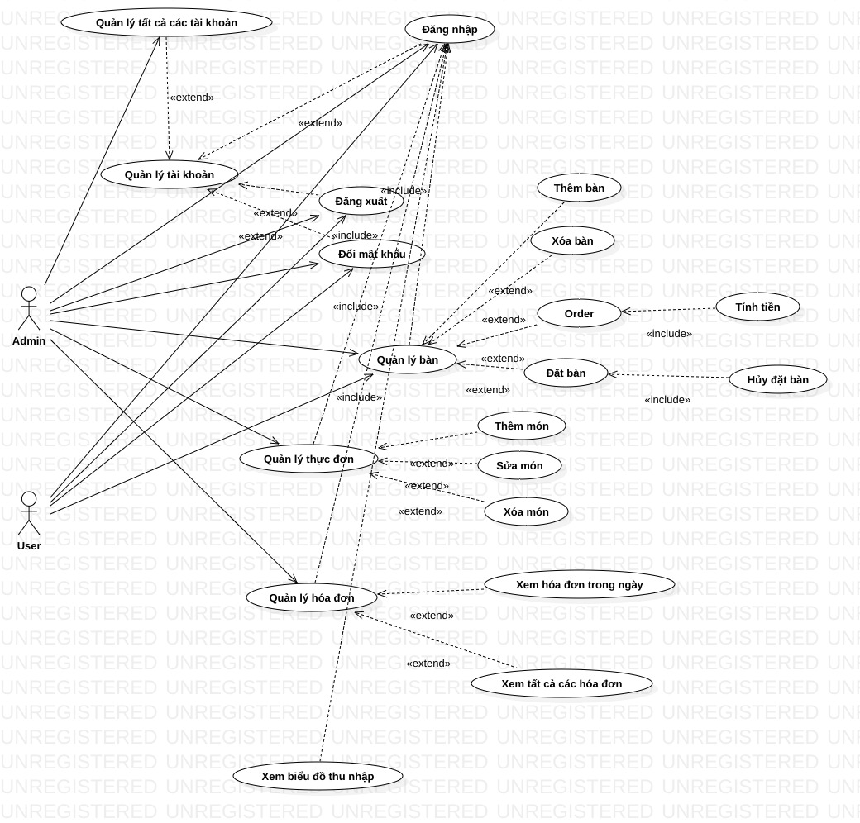

Hình 2. Sơ đồ Use-case Quản lí quán cafe

**2.2 Mô tả Use-case:**

|  |  |  |  |
| --- | --- | --- | --- |
| STT | Code | Tên Use-case | Mô tả chức năng |
| 1 | UC001 | Đăng nhập | Cho phép người dùng đăng nhập vào hệ thống |
| 2 | UC002 | Đổi mật khẩu | Cho phép người dùng đổi mật khẩu |
| 3 | UC003 | Tạo tài khoản mới | Cho phép admin tạo thêm tài khoản mới cho nhân viên. |
| 4 | UC004 | Reset mật khẩu | Cho phép admin reset mật khẩu cho nhân viên trong trường hợp nhân viên quên mật khẩu |
| 5 | UC005 | Xóa người dùng | Cho phép admin xóa người dùng khi nhân viên không còn làm việc nữa |
| 6 | UC006 | Đặt bàn | Cho phép nhân viên đặt bàn trước 15 phút so với thời điểm hiện tại |
| 7 | UC007 | Hủy đặt bàn | Cho phép nhân viên hủy đặt bàn |
| 8 | UC008 | Tự động hủy bàn | Bàn được đặt trước sẽ tự động hủy sau 15 phút nếu khách không đến |
| 9 | UC009 | Order | Cho phép người dùng order thực đơn cho bàn được chọn |
| 10 | UC010 | Giỏ hàng | Nếu bàn đã order thì thông tin các sản phẩm của bàn đó sẽ được lưu trong giỏ hàng |
| 11 | UC011 | Chỉnh sửa chi tiết hóa đơn. | Cho phép người dùng thêm,sửa,xóa chi tiết hóa đơn khi chưa tiến hành thanh toán |
| 12 | UC012 | Tính tiền | Cho phép nhân viên tính tiền cho bàn |
| 13 | UC013 | Thêm bàn | Cho phép người dùng thêm bàn |
| 14 | UC014 | Xóa bàn | Cho phép người dùng xóa bàn |
| 15 | UC015 | Thêm thực đơn | Cho phép người dùng thêm thực đơn |
| 16 | UC016 | Xóa thực đơn | Cho phép người dùng xóa thực đơn |
| 17 | UC017 | Chỉnh sửa thực đơn | Cho phép người dùng chỉnh sửa thực đơn |
| 18 | UC018 | Quản lý hóa đơn | Cho phép người dùng xem thông tin hóa đơn đã thanh toán |
| 19 | UC019 | Xem biểu đồ doanh thu | Cho phép người dùng xem biểu đồ doanh thu. |

Bảng 2.1 Bảng Mô tả Use-case

CHƯƠNG 3 – MÔ TẢ CHI TIẾT USE-CASE:

3.1 Đăng nhập:

|  |  |  |
| --- | --- | --- |
| **Tên Use case** | Đăng nhập | |
| **Mô tả** | Cho phép người dùng đăng nhập vào hệ thống | |
| **Tác nhân** | Chủ quán, nhân viên | |
| **Ràng buộc** | Nhấn nút đăng nhập | |
| **Hậu điều kiện** | Chuyển đến giao diện tương ứng với quyền của người dùng | |
| **Hoạt động** | **Tác nhân** | **Hệ thống** |
| **Luồng chính: Đăng nhập thành công** | |
| Người dùng nhập tên tài khoản và mật khẩu, sau đó nhấn vào nút “Đăng nhập” trên màn hình | Kiểm tra tên tài khoản và mật khẩu chính xác. Sau đó chuyển sang màn hình hình với các chức năng tương ứng với user |
| **Luồng phụ: Đăng nhập thất bại** | |
| Người dùng nhập sai tên tài khoản hoặc mật khẩu.Xuất hiện thông báo “Sai tài khoản hoặc mật khẩu.Vui lòng nhập lại.” | Tài khoản để trống tên đăng nhập hoặc mật khẩu, hoặc không tồn tại trong hệ thống |
| **Thông điệp** | “Đăng nhập thành công” 🡪 Chuyển đến trang chủ  “Đăng nhập thất bại” 🡪 Thông báo cho người dùng đăng nhập lại | |

Bảng 3.1 Chi tiết của Use-case Đăng nhập

3.2 Đổi mật khẩu:

|  |  |  |
| --- | --- | --- |
| **Tên Use case** | Đổi mật khẩu | |
| **Mô tả** | Cho phép người dùng đổi mật khẩu của mình | |
| **Tác nhân** | User | |
| **Ràng buộc** | Phải nhập mật khẩu mới và bắt buộc xác nhận mật khẩu. Nếu mật khẩu ít nhất 6 kí tự và mật khẩu mới và mật khẩu xác nhận thì nút "Save changes" mới hiện ra | |
| **Hậu điều kiện** | Hiện lên thông báo đổi mật khẩu thành công | |
| **Hoạt động** | **Tác nhân** | **Hệ thống** |
| **Luồng chính: Cập nhật mật khẩu thành công** | |
| Sau khi người dùng vào mục Profile, người dùng bấm nút chọn "Change Password", lập tức sẽ hiện ra. Người dùng phải điền đầy đủ "Password" và "Confirm password" thì nút "Save Changes" mới hiện ra. Người dùng bấm nút phải bấm vào nút "Save Changes" để cập nhật mật khẩu | Kiểm tra tên tài khoản và mật khẩu chính xác. Sau đó kiểm tra mật khẩu mới và xác minh mật khẩu khớp với nhau 🡪 Tiến hành cập nhật lại mật khẩu cho tài khoản. |
| **Luồng phụ: Cập nhật không thành công** | |
|  | Mật khẩu cũ sai hoặc để trống, hoặc mật khẩu mới để trống hoặc không khớp với xác minh mật khẩu. |
| **Thông điệp** | "Mật khẩu không hợp lệ" khi người dùng nhập mật khẩu không đúng chuẩn  "Mật khẩu không trùng khớp" khi người dùng "Password" và "Password" confirm không đúng  "Đổi mật khâu thành công" khi đổi mật khẩu thành công  "Có lỗi xảy ra" khi có lỗi trên hệ thống | |

Bảng 3.2 Chi tiết của Use-case Đổi mật khẩu

3.3 Tạo tài khoản mới:

|  |  |  |
| --- | --- | --- |
| **Tên Use case** | Tạo tài khoản mới | |
| **Mô tả** | Cho phép admin tạo thêm tài khoản mới cho nhân viên | |
| **Tác nhân** | Admin | |
| **Ràng buộc** | Nhấn nút "Create account” | |
| **Hậu điều kiện** | Thông báo tài khoản vừa được tạo | |
| **Hoạt động** | **Tác nhân** | **Hệ thống** |
| **Luồng chính: Tạo tài khoản thành công** | |
| Người dùng nhập đầy đủ các thông tin yêu cầu trên màng hình | Kiểm tra các thông tin nếu bị trùng khớp username hoặc CMND nếu không bị trùng khớp với các tài khoản đã tồn tại thì tiến hành tạo tài khoản mới |
| **Luồng phụ: Hiện thông báo lỗi khi có lỗi xảy ra** | |
| Nếu người dùng nhập thông tin không đúng theo yêu cầu thì sẽ có thông báo lỗi hiện ra và nút "Create account" sẽ không hiện ra. Hoặc nếu hệ thống có lỗi sẽ ra thì cũng sẽ hiện ra thông báo lỗi | Kiểm tra nếu thông tin không đúng hoặc trùng CMND hoặc username của tài khoản đã tồn tại thì sẽ hiện ra thông báo lỗi. Nếu hệ thống có lỗi thì cũng sẽ hiện ra thông báo trên màn hình |
| **Thông điệp** | "Tài khoản mới vừa được tạo thành công" khi tài khoản mới tạo thành công.  "Thông tin chưa đúng với yêu cầu" khi người dùng nhập thiếu thông tin hoặc thông tin không thỏa mãn ràng buộc  "Lỗi hệ thống" khi có lỗi xảy ra trên hệ thống | |

Bảng 3.3 Chi tiết của Use-case Tạo tài khoản mới

3.4 Reset mật khẩu:

|  |  |  |
| --- | --- | --- |
| **Tên Use case** | Reset mật khẩu | |
| **Mô tả** | Cho admin reset mật khẩu cho các nhân viên trong trường hợp nhân viên quên mật khẩu | |
| **Tác nhân** | Chủ quán | |
| **Ràng buộc** | Nhấn nút “Save changes” | |
| **Hậu điều kiện** | Thông báo reset mật khẩu thành công. | |
| **Hoạt động** | **Tác nhân** | **Hệ thống** |
| **Luồng chính: Reset password thành công** | |
| Nếu người dùng điền đầy đủ "New Password" và "Confirm password" thì nút "Saves changes" hiện ra. Nếu thành công sẽ hiện ra thông báo "Reset mật khẩu thành công" | Kiểm tra user nào được chọn để reset mật khẩu, nếu mật khẩu mới và mật khẩu xác nhận trùng khớp thì thông báo thực hiện đổi mật khẩu và gửi thông báo thành công |
| **Luồng phụ: Đưa ra thông báo lỗi** | |
| Nếu mật khẩu không trùng khớp thì đưa ra cảnh báo cho người dùng. Nêú có lỗi trên hệ thông thì đưa ra thông báo | Kiểm tra nếu mật khẩu mới và mật khẩu không trùng khớp thì đưa ra thông báo lỗi. Nếu hệ thống có lỗi thì đưa ra thông báo. |
| **Thông điệp** | "Reset mật khẩu thành công" khi mật khẩu mới được cập nhật thành công  "Mật khẩu không trùng khớp" khi mật khẩu mới và mật khẩu xác nhận không trùng khớp | |

Bảng 3.4 Chi tiết của Use-case Reset mật khẩu

3.5 Xóa người dùng :

|  |  |  |
| --- | --- | --- |
| **Tên Use case** | Xóa người dùng | |
| **Mô tả** | Cho admin xóa người dùng khi nhân viên không còn làm việc nữa | |
| **Tác nhân** | Chủ quán | |
| **Ràng buộc** | Nhấn nút “Xóa người dùng” | |
| **Hậu điều kiện** | Cập nhật lại trang chi tiết | |
| **Hoạt động** | **Tác nhân** | **Hệ thống** |
| **Luồng chính: Xóa người dùng thành công** | |
| Chủ quán chọn tài khoản cần xóa sau đó xác nhận thông tin xóa người dùng. Nếu thành công sẽ hiện ra thông báo "Xóa người dùng thành công" | Kiểm tra user nào được chọn để xóa, Nếu quá trình xóa diễn ra thành công thì xuất ra thông báo xóa thành công. |
| **Luồng phụ: Đưa ra thông báo lỗi** | |
| Nếu quá trình xóa người dùng có lỗi thì sẽ hiện lỗi “Xóa người dùng không thành công”. Nêú có lỗi trên hệ thông thì đưa ra thông báo | Kiểm tra quá trình xóa người dùng nếu gặp lỗi thì đưa ra thông báo lỗi. Nếu hệ thống có lỗi thì đưa ra thông báo. |
| **Thông điệp** | "Xóa người dùng thành công" khi chủ quán thực hiện thành công việc xóa người dùng.  “Xóa người dùng không thành công” khi chủ quán thực hiện không thành công việc xóa người dùng. | |

Bảng 3.5 Chi tiết của Use-case Reset xóa người dùng

3.6 Đặt bàn :

|  |  |  |
| --- | --- | --- |
| **Tên Use case** | Đặt bàn | |
| **Mô tả** | Cho phép nhân viên đặt bàn trước 15 phút so với thời điểm hiện tại | |
| **Tác nhân** | Chủ quán, nhân viên | |
| **Ràng buộc** | Nhấn nút “Đặt bàn” | |
| **Hậu điều kiện** | Hiển thị thông báo đặt bàn thành công. | |
| **Hoạt động** | **Tác nhân** | **Hệ thống** |
| **Luồng chính: Đặt bàn thành công** | |
| Chủ quán chọn bàn sau đó tiến hành quá trình đặt bàn. Nếu thành công sẽ hiện ra thông báo "Đặt bàn thành công" | Kiểm tra quá trình đặt bàn, chỉ có thể đặt bàn nếu bàn đó chưa được đặt trước đó.Nếu đặt bàn thành công thì xuất ra thông báo đặt bàn thành công. |
| **Luồng phụ: Đưa ra thông báo lỗi** | |
| Nếu quá trình đặt bàn không thành công thì xuất ra thông báo “Đặt bàn không thành công ”.Nêú có lỗi trên hệ thông thì đưa ra thông báo | Kiểm tra quá trình đặt bàn nếu gặp lỗi thì đưa ra thông báo lỗi. Nếu hệ thống có lỗi thì đưa ra thông báo. |
| **Thông điệp** | "Đặt bàn thành công" khi chủ quán thực hiện thành công việc đặt bàn.  “Đặt bàn không thành công” khi chủ quán thực hiện không thành công việc đặt bàn. | |

Bảng 3.6 Chi tiết của Use-case đặt bàn

3.7 Hủy đặt bàn :

|  |  |  |
| --- | --- | --- |
| **Tên Use case** | Hủy đặt bàn | |
| **Mô tả** | Cho phép nhân viên hủy đặt bàn | |
| **Tác nhân** | Chủ quán, nhân viên | |
| **Ràng buộc** | Nhấn nút “Hủy đặt bàn” | |
| **Hậu điều kiện** | Hiển thị thông báo hủy bàn thành công. | |
| **Hoạt động** | **Tác nhân** | **Hệ thống** |
| **Luồng chính: Hủy đặt bàn thành công** | |
| Chủ quán chọn bàn sau đó tiến hành quá trình hủy đặt bàn. Nếu thành công sẽ hiện ra thông báo "Hủy đặt bàn thành công" | Kiểm tra quá trình hủy đặt bàn, chỉ có thể hủy đặt bàn nếu bàn đó đã được đặt,không thể hủy đặt bàn nếu bàn đó chưa được đặt trước đó.Nếu hủy đặt bàn thành công thì xuất ra thông báo hủy đặt bàn thành công. |
| **Luồng phụ: Đưa ra thông báo lỗi** | |
| Nếu quá trình đặt bàn không thành công thì xuất ra thông báo “Đặt bàn không thành công ”.Nêú có lỗi trên hệ thông thì đưa ra thông báo | Kiểm tra quá trình đặt bàn nếu gặp lỗi thì đưa ra thông báo lỗi. Nếu hệ thống có lỗi thì đưa ra thông báo. |
| **Thông điệp** | "Đặt bàn thành công" khi chủ quán thực hiện thành công việc đặt bàn.  “Đặt bàn không thành công” khi chủ quán thực hiện không thành công việc đặt bàn. | |

Bảng 3.7 Chi tiết của Use-case hủy đặt bàn

3.8 Tự động hủy bàn :

|  |  |  |
| --- | --- | --- |
| **Tên Use case** | Tự động hủy bàn | |
| **Mô tả** | Bàn được đặt trước sẽ tự động hủy sau 15 phút nếu khách không đến. | |
| **Tác nhân** | Hệ thống | |
| **Ràng buộc** | Sau 15 phút nếu khách không đến. | |
| **Hậu điều kiện** | Hiển thị thông báo hệ thống đã tự động hủy bàn. | |
| **Hoạt động** | **Tác nhân** | **Hệ thống** |
| **Luồng chính: Tự động hủy đặt bàn thành công** | |
| Hệ thống tự động quản lí danh sách đặt bàn,nếu có bàn quá 15 phút nhưng khách chưa đến thì hệ thống tự động hủy bàn.Sau đó xuất ra thông báo đã tự động hủy đặt bàn thành công. | Kiểm tra quá trình tự động hủy đặt bàn, chỉ có thể hủy đặt bàn nếu bàn đó được đặt và hơn 15 phút vẫn chưa có khách.Nếu tự động hủy bàn thành công thì xuất ra thông báo đã tự động hủy đặt bàn thành công. |
| **Luồng phụ: Đưa ra thông báo lỗi** | |
| Nếu quá trình tự động hủy đặt bàn không thành công thì xuất ra thông báo lỗi tự hủy bàn không thành công.Nêú có lỗi trên hệ thông thì đưa ra thông báo | Kiểm tra quá trình tự động hủy bàn nếu gặp lỗi thì đưa ra thông báo lỗi. Nếu hệ thống có lỗi thì đưa ra thông báo. |
| **Thông điệp** | "Tự động hủy bàn thành công" hệ thống thực hiện việc tự hủy đặt bàn thành công.  “Tự hủy bàn không thành công” khi hệ thống gặp lỗi không thể tự hủy đặt bàn. | |

Bảng 3.8 Chi tiết của Use-case tự động hủy đặt bàn

3.9 Order :

|  |  |  |
| --- | --- | --- |
| **Tên Use case** | Order | |
| **Mô tả** | Cho phép người dùng order thực đơn cho bàn được chọn. | |
| **Tác nhân** | Người dùng | |
| **Ràng buộc** | Ấn nút “Thêm món.” | |
| **Hậu điều kiện** | Hiển thị thông báo thêm món thành công. | |
| **Hoạt động** | **Tác nhân** | **Hệ thống** |
| **Luồng chính: Order thành công** | |
| Người dùng tiến thành chức năng order món cho bàn được đặt.Nếu quá trình order thành công thì xuất hiện thông báo “Thêm món thành công.” | Hệ thống thực hiện quá trình thêm món cho bàn được chọn, nếu thành công thì xuất hiện thông báo thêm món thành công. |
| **Luồng phụ: Đưa ra thông báo lỗi** | |
| Nếu quá trình order món cho bàn không thành công thì xuất hiện ra thông báo thêm món không thành công. | Kiểm tra quá trình thêm món,nếu quá trình thêm món không thành công thì xuất ra thông báo lỗi thêm món không thành công. |
| **Thông điệp** | "Thêm món thành công" khi người dùng thêm món cho bàn thành công.  “Thêm món không thành công” người dùng hoặc hệ thống thêm món không thành công. | |

Bảng 3.9 Chi tiết của Use-case Order

3.10 Giỏ hàng :

|  |  |  |
| --- | --- | --- |
| **Tên Use case** | Giỏ hàng | |
| **Mô tả** | Nếu bàn đã order thì thông tin các sản phẩm của bàn đó sẽ được lưu trong giỏ hàng. | |
| **Tác nhân** | Người dùng | |
| **Ràng buộc** | Ấn nút “Xem giỏ hàng” | |
| **Hậu điều kiện** | Hiển thị giỏ hàng. | |
| **Hoạt động** | **Tác nhân** | **Hệ thống** |
| **Luồng chính: Hiển thị giỏ hàng thành công** | |
| Người dùng tiến thành chức năng xem giỏ hàng của bàn được chọn.Nếu quá trình xem giỏ hàng thành công thì xuất hiện thông báo “Xem giỏ hàng thành công”. | Hệ thống thực hiện quá trình xem giỏ hàng, nếu xem giỏ hàng thành công thì chuyển tới trang giỏ hàng. |
| **Luồng phụ: Đưa ra thông báo lỗi** | |
| Nếu quá trình xem giỏ hàng không thành công thì xuất hiện ra thông báo “Xem giỏ hàng không thành công.” | Kiểm tra quá trình xem giỏ hàng, nếu không thành công thì xuất ra thông báo lỗi. |
| **Thông điệp** | "Xem giỏ hàng thành công" khi người dùng thực hiện thành công việc xem giỏ hàng.  “Xem giỏ hàng không thành công” khi người dùng hoặc hệ thống xem giỏ hàng không thành công. | |

Bảng 3.10 Chi tiết của Use-case Giỏ hàng

3.11 Chỉnh sửa chi tiết hóa đơn :

|  |  |  |
| --- | --- | --- |
| **Tên Use case** | Chỉnh sửa chi tiết hóa đơn | |
| **Mô tả** | Cho phép người dùng thêm,sửa,xóa chi tiết hóa đơn khi chưa tiến hành thanh toán. | |
| **Tác nhân** | Người dùng | |
| **Ràng buộc** | Ấn nút “thêm”,”xóa”,”sửa”. | |
| **Hậu điều kiện** | Thực hiện chức năng thêm,xóa,sửa. | |
| **Hoạt động** | **Tác nhân** | **Hệ thống** |
| **Luồng chính: Thực hiện chức năng thêm,xóa,sửa thành công.** | |
| Người dùng tiến thành chức năng chỉnh sửa chi tiết hóa đơn.Nếu quá trình chỉnh sửa chi tiết hóa đơn thành công thì xuất ra thông báo chỉnh sửa thành công. | Hệ thống thực hiện việc chỉnh sửa chi tiết hóa đơn,nếu thành công thì xuất ra thông báo thành công. |
| **Luồng phụ: Đưa ra thông báo lỗi** | |
| Nếu quá trình thêm,xóa,sửa chi tiết hóa đơn không thành công thì xuất ra thông báo lỗi. | Kiểm tra quá trình chỉnh sửa chi tiết hóa đơn,nếu không thành công thì xuất ra thông báo lỗi. |
| **Thông điệp** | "Chỉnh sửa thành công" khi người dùng thực hiện thành công việc chỉnh sửa chi tiết hóa đơn.  “Chỉnh sửa không thành công” khi người dùng hoặc hệ thống chỉnh sửa không thành công. | |

Bảng 3.11 Chi tiết của Use-case Chỉnh sửa chi tiết hóa đơn

3.12 Tính tiền :

|  |  |  |
| --- | --- | --- |
| **Tên Use case** | Tính tiền | |
| **Mô tả** | Cho phép người dùng thanh toán khi khách hàng yêu cầu. | |
| **Tác nhân** | Người dùng | |
| **Ràng buộc** | Chọn bàn cần thanh toán, sau đó ấn nút “Thanh toán” | |
| **Hậu điều kiện** | Thực hiện chức năng thanh toán. | |
| **Hoạt động** | **Tác nhân** | **Hệ thống** |
| **Luồng chính: Thực hiện chức năng thanh toán thành công** | |
| Người dùng tiến thành chức năng thanh toán cho bàn.Nếu quá trình thanh toán thành công thì xuất ra thông báo thanh toán thành công. | Hệ thống thực hiện việc thanh toán hóa đơn,nếu thành công thì xuất ra thông báo thành công. |
| **Luồng phụ: Đưa ra thông báo lỗi** | |
| Nếu quá trình thanh toán không thành công thì xuất hiện ra thông báo thanh toán không thành công. | Kiểm tra quá trình thanh toán,nếu không thành công thì xuất ra thông báo lỗi. |
| **Thông điệp** | "Thanh toán thành công" khi người dùng thực hiện thành công việc thanh toán hóa đơn.  “Thanh toán không thành công” khi người dùng hoặc hệ thống thanh toán không thành công. | |

Bảng 3.12 Chi tiết của Use-case Tính tiền

3.13 Thêm bàn :

|  |  |  |
| --- | --- | --- |
| **Tên Use case** | Thêm bàn | |
| **Mô tả** | Cho phép người dùng thêm bàn. | |
| **Tác nhân** | Người dùng | |
| **Ràng buộc** | Ấn nút “Thêm bàn” | |
| **Hậu điều kiện** | Thực hiện chức năng thêm bàn. | |
| **Hoạt động** | **Tác nhân** | **Hệ thống** |
| **Luồng chính: Thực hiện chức năng thêm bàn thành công** | |
| Người dùng tiến thành chức năng thêm bàn.Nếu quá trình thêm bàn thành công thì xuất ra thông báo thêm bàn thành công. | Hệ thống thực hiện việc thêm bàn,nếu thành công thì xuất ra thông báo thành công. |
| **Luồng phụ: Đưa ra thông báo lỗi** | |
| Nếu quá trình thêm bàn không thành công thì xuất hiện ra thông báo thêm bàn không thành công. | Kiểm tra quá trình thêm bàn,nếu không thành công thì xuất ra thông báo lỗi. |
| **Thông điệp** | "Thêm bàn thành công" khi người dùng thực hiện thành công việc thêm bàn.  “Thêm bàn không thành công” khi người dùng hoặc hệ thống thêm bàn không thành công. | |

Bảng 3.13 Chi tiết của Use-case Thêm bàn

3.14 Xóa bàn :

|  |  |  |
| --- | --- | --- |
| **Tên Use case** | Xóa bàn | |
| **Mô tả** | Cho phép người dùng xóa bàn. | |
| **Tác nhân** | Người dùng | |
| **Ràng buộc** | Ấn nút “Xóa bàn” | |
| **Hậu điều kiện** | Thực hiện chức năng xóa bàn. | |
| **Hoạt động** | **Tác nhân** | **Hệ thống** |
| **Luồng chính: Thực hiện chức năng xóa bàn thành công** | |
| Người dùng tiến thành chức năng xóa bàn.Nếu quá trình xóa bàn thành công thì xuất ra thông báo xóa bàn thành công. | Hệ thống thực hiện việc xóa bàn,nếu thành công thì xuất ra thông báo thành công. |
| **Luồng phụ: Đưa ra thông báo lỗi** | |
| Nếu quá trình xóa bàn không thành công thì xuất hiện ra thông báo xóa bàn không thành công. | Kiểm tra quá trình xóa bàn,nếu không thành công thì xuất ra thông báo lỗi. |
| **Thông điệp** | "Xóa bàn thành công" khi người dùng thực hiện thành công việc xóa bàn.  “Xóa bàn không thành công” khi người dùng hoặc hệ thống xóa bàn không thành công. | |

Bảng 3.14 Chi tiết của Use-case Xóa bàn

3.15 Thêm thực đơn :

|  |  |  |
| --- | --- | --- |
| **Tên Use case** | Thêm thực đơn | |
| **Mô tả** | Cho phép người dùng thêm thực đơn. | |
| **Tác nhân** | Người dùng | |
| **Ràng buộc** | Ấn nút “Thêm thực đơn” | |
| **Hậu điều kiện** | Thực hiện chức năng thêm thực đơn. | |
| **Hoạt động** | **Tác nhân** | **Hệ thống** |
| **Luồng chính: Thực hiện chức năng thêm thực đơn thành công** | |
| Người dùng tiến thành chức năng thêm thực đơn.Nếu quá trình thêm thực đơn thành công thì xuất ra thông báo thêm thực đơn thành công. | Hệ thống thực hiện việc thêm thực đơn, nếu thành công thì xuất ra thông báo thành công. |
| **Luồng phụ: Đưa ra thông báo lỗi** | |
| Nếu quá trình thêm thực đơn không thành công thì xuất hiện ra thông báo thêm thực đơn không thành công. | Kiểm tra quá trình thêm thực đơn,nếu không thành công thì xuất ra thông báo lỗi. |
| **Thông điệp** | "Thêm thực đơn thành công" khi người dùng thực hiện thành công việc thêm thực đơn.  “Thêm thực đơn không thành công” khi người dùng hoặc hệ thống thêm thực đơn không thành công. | |

Bảng 3.15 Chi tiết của Use-case Thêm thực đơn

3.16 Xóa thực đơn :

|  |  |  |
| --- | --- | --- |
| **Tên Use case** | Xóa thực đơn | |
| **Mô tả** | Cho phép người dùng xóa thực đơn. | |
| **Tác nhân** | Người dùng | |
| **Ràng buộc** | Ấn nút “Xóa thực đơn” | |
| **Hậu điều kiện** | Thực hiện chức năng xóa thực đơn. | |
| **Hoạt động** | **Tác nhân** | **Hệ thống** |
| **Luồng chính: Thực hiện chức năng xóa** **thực đơn thành công** | |
| Người dùng tiến thành chức năng xóa thực đơn.Nếu quá trình xóa thực đơn thành công thì xuất ra thông báo xóa thực đơn thành công. | Hệ thống thực hiện việc xóa thực đơn, nếu thành công thì xuất ra thông báo thành công. |
| **Luồng phụ: Đưa ra thông báo lỗi** | |
| Nếu quá trình xóa thực đơn không thành công thì xuất hiện ra thông báo xóa thực đơn không thành công. | Kiểm tra quá trình xóa thực đơn,nếu không thành công thì xuất ra thông báo lỗi. |
| **Thông điệp** | "Xóa thực đơn thành công" khi người dùng thực hiện thành công việc xóa thực đơn.  “Xóa thực đơn không thành công” khi người dùng hoặc hệ thống xóa thực đơn không thành công. | |

Bảng 3.16 Chi tiết của Use-case Xóa thực đơn

3.17 Chỉnh sửa thực đơn :

|  |  |  |
| --- | --- | --- |
| **Tên Use case** | Chỉnh sửa thực đơn | |
| **Mô tả** | Cho phép người dùng chỉnh sửa thực đơn. | |
| **Tác nhân** | Người dùng | |
| **Ràng buộc** | Ấn nút “Chỉnh sửa thực đơn” | |
| **Hậu điều kiện** | Thực hiện chức năng chỉnh sửa thực đơn. | |
| **Hoạt động** | **Tác nhân** | **Hệ thống** |
| **Luồng chính: Thực hiện chức năng chỉnh sửa** **thực đơn thành công** | |
| Người dùng tiến thành chức năng chỉnh sửa thực đơn.Nếu quá trình chỉnh sửa thực đơn thành công thì xuất ra thông báo chỉnh sửa thực đơn thành công. | Hệ thống thực hiện việc chỉnh sửa thực đơn, nếu thành công thì xuất ra thông báo thành công. |
| **Luồng phụ: Đưa ra thông báo lỗi** | |
| Nếu quá trình chỉnh sửa thực đơn không thành công thì xuất hiện ra thông báo chỉnh sửa thực đơn không thành công. | Kiểm tra quá trình chỉnh sửa thực đơn,nếu không thành công thì xuất ra thông báo lỗi. |
| **Thông điệp** | "Chỉnh sửa thực đơn thành công" khi người dùng thực hiện thành công việc chỉnh sửa thực đơn.  “Chỉnh sửa thực đơn không thành công” khi người dùng hoặc hệ thống chỉnh sửa thực đơn không thành công. | |

Bảng 3.16 Chi tiết của Use-case Chỉnh sửa thực đơn.

3.18 Quản lý hóa đơn :

|  |  |  |
| --- | --- | --- |
| **Tên Use case** | Quản lý hóa đơn | |
| **Mô tả** | Cho phép người dùng xem thông tin hóa đơn đã thanh toán. | |
| **Tác nhân** | Người dùng | |
| **Ràng buộc** | Ấn nút “Xem hóa đơn” | |
| **Hậu điều kiện** | Thực hiện chức năng quản lý hóa đơn. | |
| **Hoạt động** | **Tác nhân** | **Hệ thống** |
| **Luồng chính: Thực hiện chức năng xem thông tin hóa đơn đã thanh toán thành công.** | |
| Người dùng tiến thành chức năng quản lý hóa đơn.Nếu quá trình quản lý hóa đơn thành công thì xuất ra thông báo thành công. | Hệ thống thực hiện việc quản lý hóa đơn, nếu thành công thì xuất ra thông báo thành công. |
| **Luồng phụ: Đưa ra thông báo lỗi** | |
| Nếu quá trình quản lý hóa đơn không thành công thì xuất hiện ra thông báo quản lý hóa đơn không thành công. | Kiểm tra quá trình quản lý hóa đơn ,nếu không thành công thì xuất ra thông báo lỗi. |
| **Thông điệp** | " Quản lý hóa đơn thành công" khi người dùng thực hiện thành công việc quản lý hóa đơn .  “Quản lý hóa đơn không thành công” khi người dùng hoặc hệ thống quản lý hóa đơn không thành công. | |

Bảng 3.18 Chi tiết của Use-case Quản lý hóa đơn.

3.19 Xem biểu đồ doanh thu :

|  |  |  |
| --- | --- | --- |
| **Tên Use case** | Xem biểu đồ doanh thu | |
| **Mô tả** | Cho phép người dùng xem biểu đồ doanh thu. | |
| **Tác nhân** | Người dùng | |
| **Ràng buộc** | Ấn nút “Xem biểu đồ doanh thu” | |
| **Hậu điều kiện** | Thực hiện chức năng quản lý hóa đơn. | |
| **Hoạt động** | **Tác nhân** | **Hệ thống** |
| **Luồng chính: Thực hiện chức năng xem biểu đồ doanh thu.** | |
| Người dùng tiến thành chức năng xem biểu đồ danh thu.Nếu quá trình xem biểu đồ doanh thu thành công thì xuất ra thông báo thành công. | Hệ thống thực hiện việc xem biểu đồ doanh thu, nếu thành công thì xuất ra thông báo thành công. |
| **Luồng phụ: Đưa ra thông báo lỗi** | |
| Nếu quá trình xem biểu đồ danh thu không thành công thì xuất hiện ra thông báo xem biểu đồ doanh thu không thành công. | Kiểm tra quá trình xem biểu đồ doanh thu,nếu không thành công thì xuất ra thông báo lỗi. |
| **Thông điệp** | " Xemm biểu đồ doanh thu thành công" khi người dùng thực hiện thành công việc xem biểu đồ doanh thu .  “Xem biểu đồ doanh thu không thành công” khi người dùng hoặc hệ thống xem biểu đồ doanh thu không thành công. | |

Bảng 3.19 Chi tiết của Use-case Xem biểu đồ doanh thu.

CHƯƠNG 4 – TÀI LIỆU THIẾT KẾ:

4.1 Mô hình dữ liệu ERD:

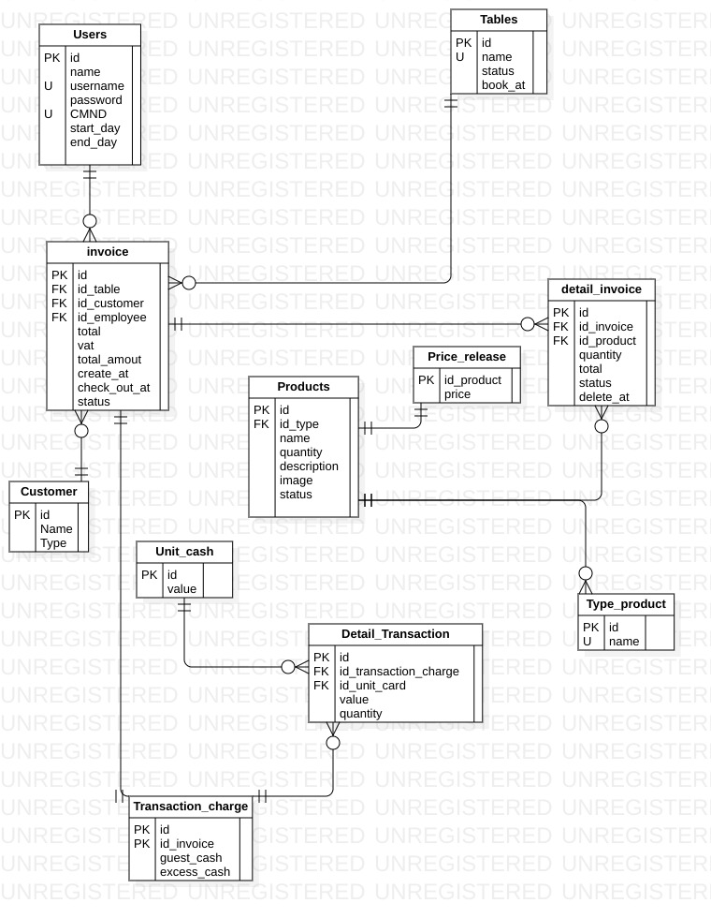

Hình 4.1 Mô hình dữ liệu ERD của phần mềm Quản lý quán cafe

4.2 Sơ đồ lớp – Class Diagram:

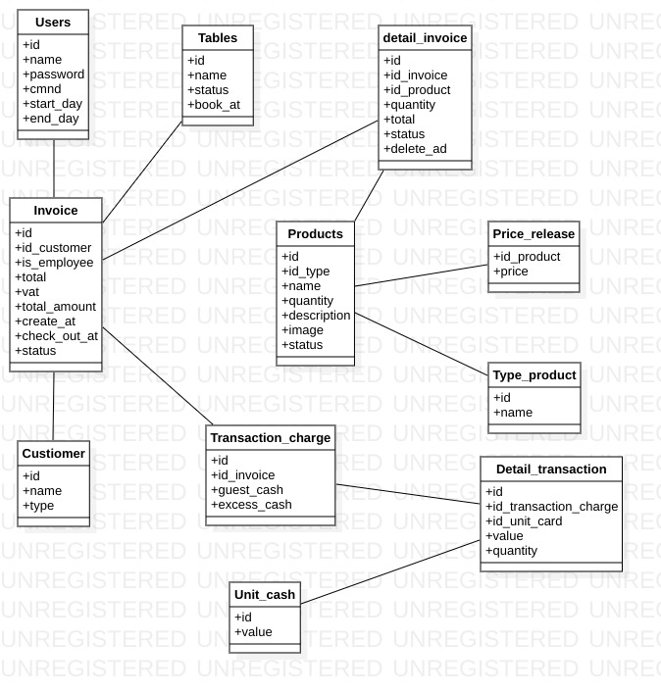

Hình 4.2 Sơ đồ lớp của phần mềm Quản lí quản lý quán cafe

4.3 Sơ đồ trình tự - Sequence Diagram:

*4.3.1 Đăng nhập:*

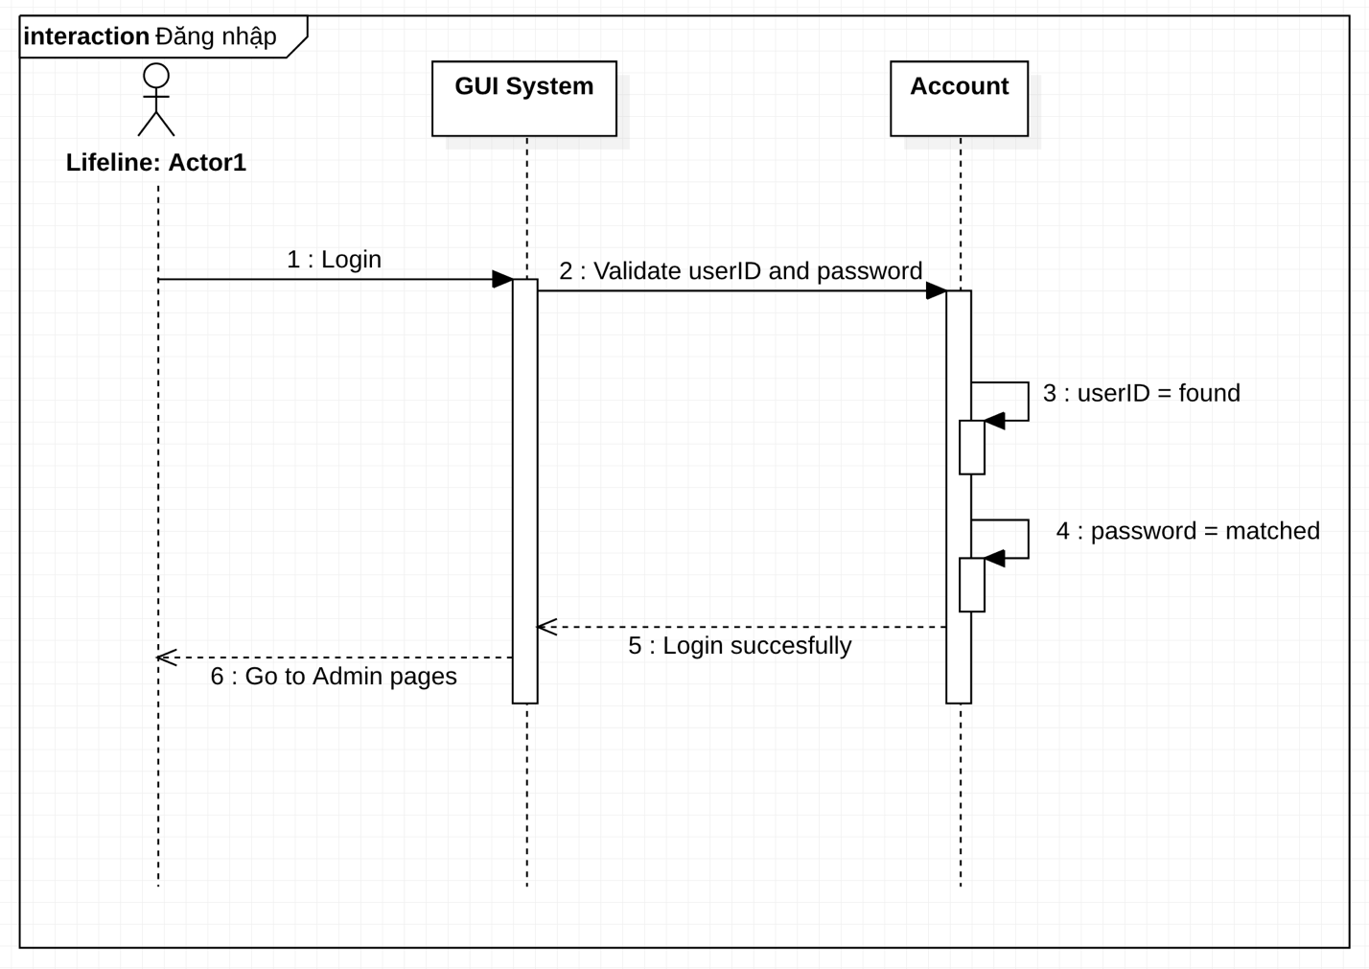

Hình 4.3 Sơ đồ trình tự Đăng nhập

*4.3.2 Đổi mật khẩu:*

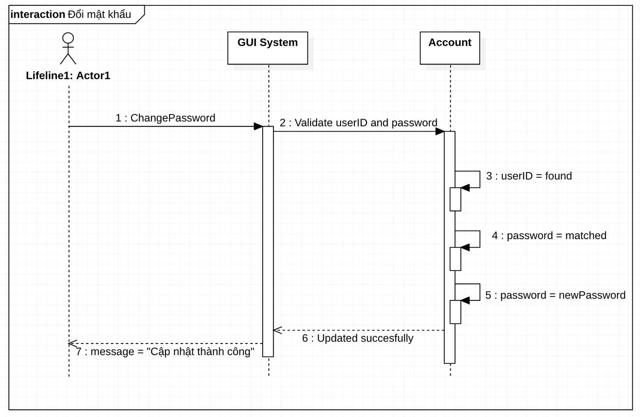

Hình 4.4 Sơ đồ trình tự Đổi mật khẩu

*4.3.3 Tạo tài khoản mới:*

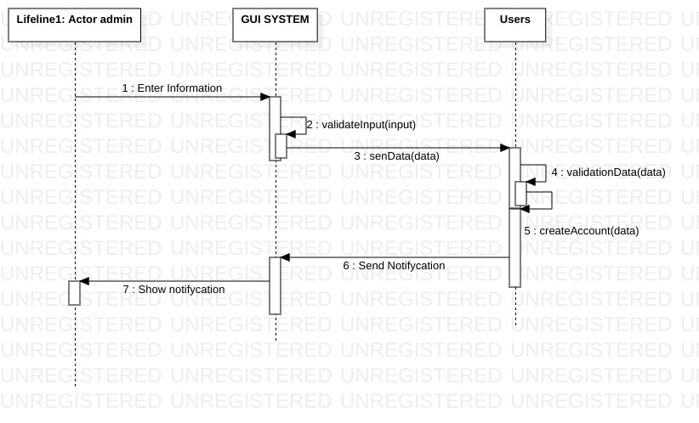

Hình 4.5 Sơ đồ trình tự Tạo tài khoản mới

*4.3.4 Reset Password*

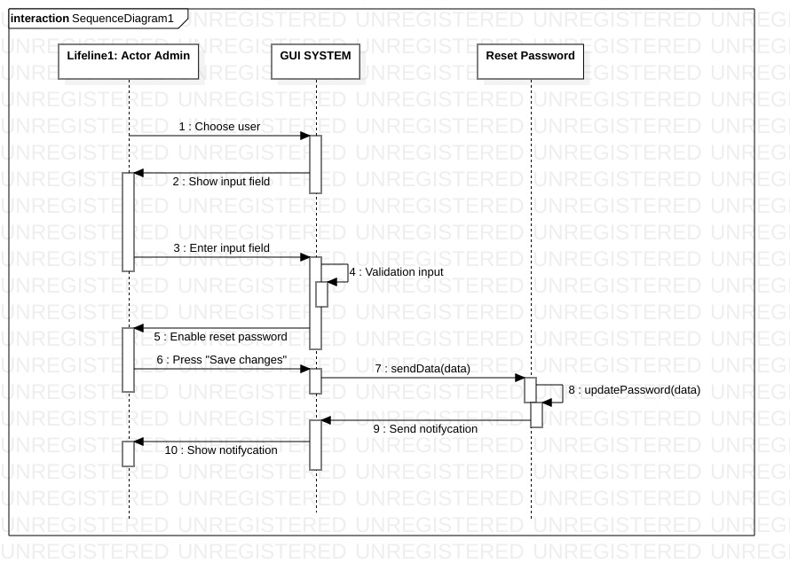

Hình 4.6 Sơ đồ trình tự Reset Password

*4.3.5 Delete User*

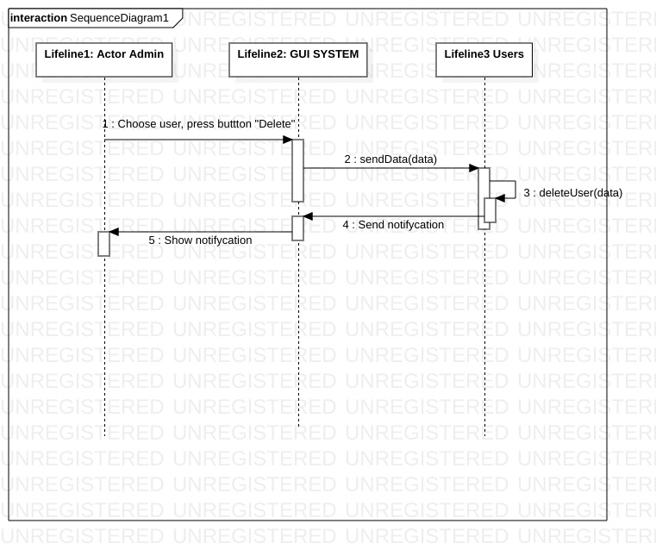

Hình 4.7 Sơ đồ trình tự Delete User

*4.3.6 Đặt bàn:*

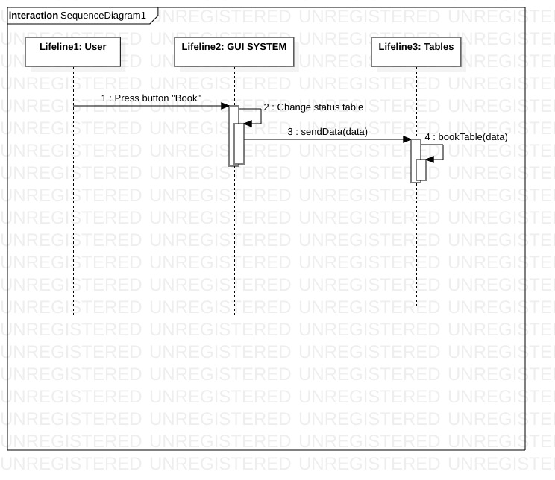

Hình 4.8 Sơ đồ trình tự Đặt bàn

*4.3.7 Tự động hủy đặt bàn:*

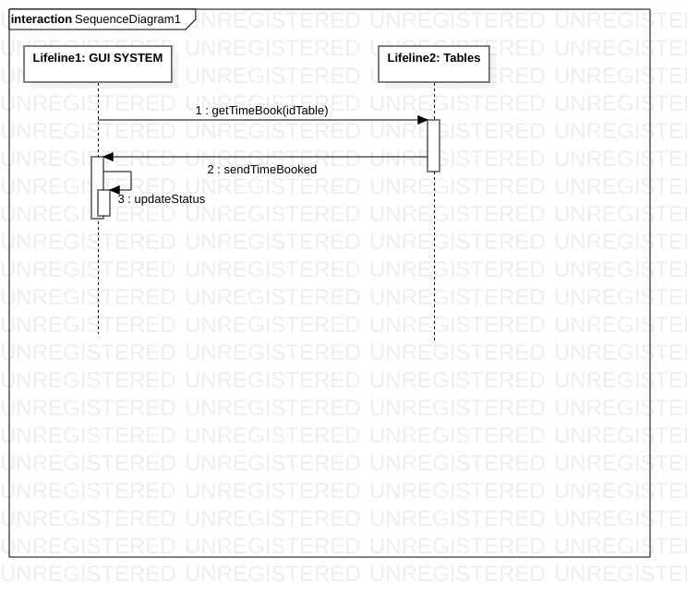

Hình 4.9 Sơ đồ trình tự Tự động hủy đặt bàn

*4.3.8 Hủy đặt bàn:*

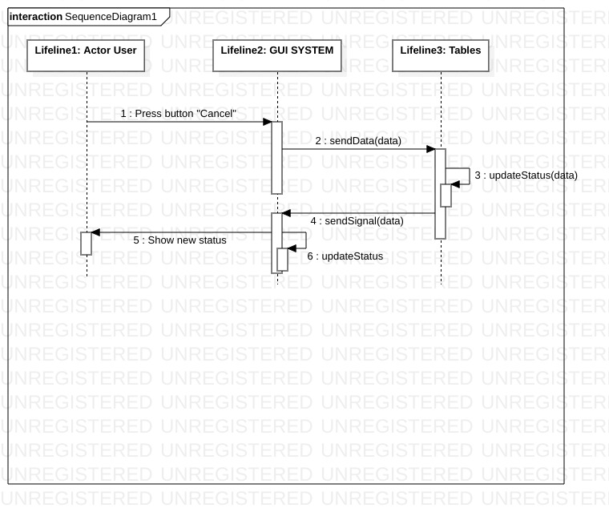

Hình 4.10 Sơ đồ trình tự Hủy đặt bàn

4.3.9 Order

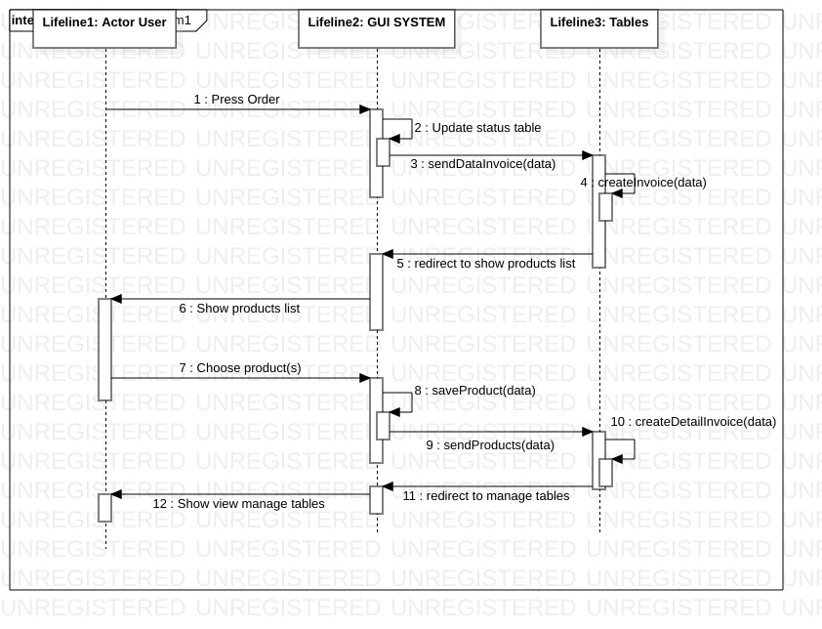

Hình 4.11 Sơ đồ trình tự Order Cafe

4.3.10 Giỏ hàng

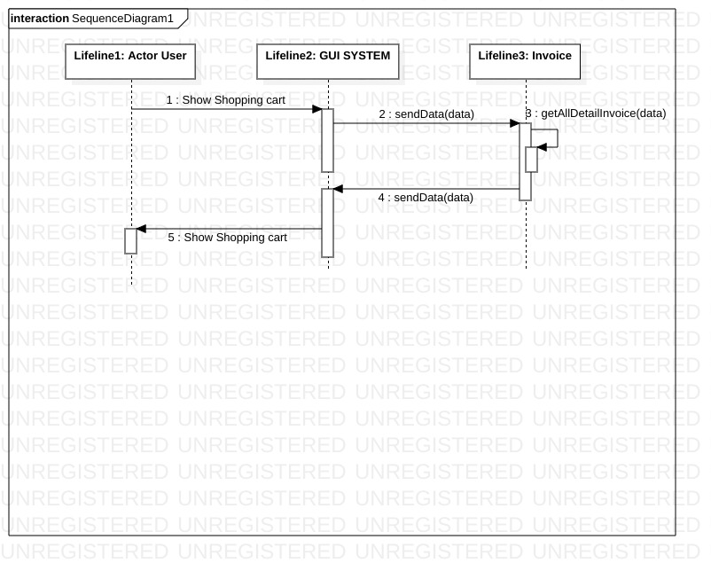

Hình 4.12 Sơ đồ trình tự xem giỏ hàng

4.3.12 Thêm,sửa xóa chi tiết hóa đơn

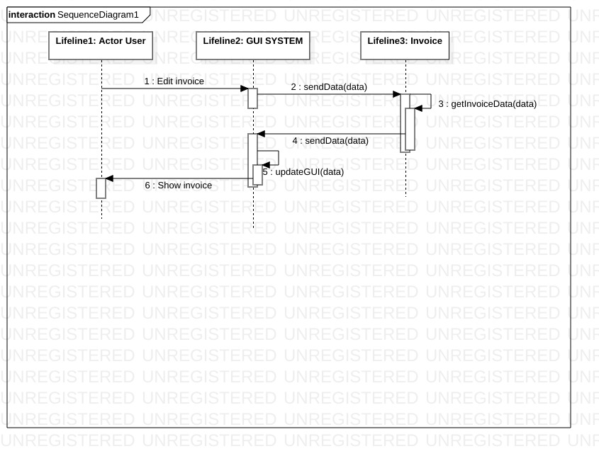

Hình 4.13 Sơ đồ trình tự thêm sửa xóa thực đơn

4.3.13 Tính tiền

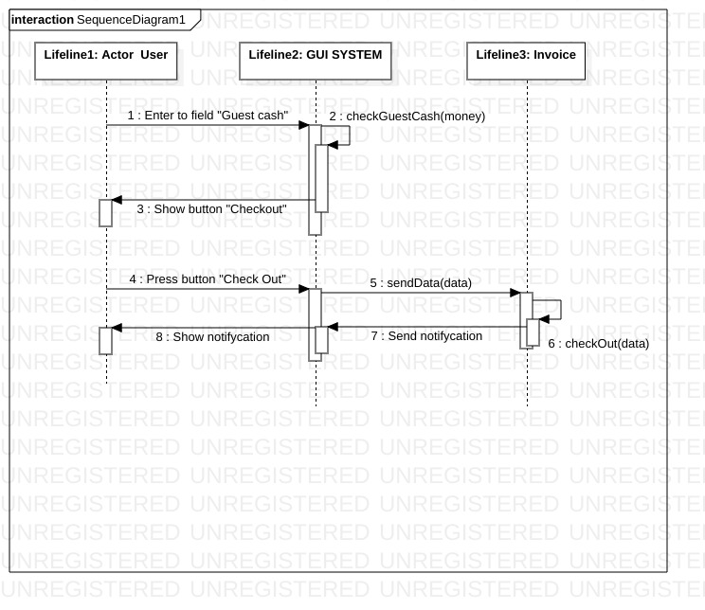

Hình 4.14 Sơ đồ trình tự tính tiền

CHƯƠNG 5 –CHI TIẾT CÁC TÍNH NĂNG

5.1 Chi tiết tính năng :

Phần mềm quản lí quán cà phê cho phép người dùng có thể dễ dàng quản lí cửa hàng cà phê của mình,phần mềm này bao gồm các nghiệp vụ như :

Nghiệp vụ quản lí cửa hàng,nghiệp vụ quản lí doanh thu,nghiệp vụ phân quyền bảo mật

**5.2.Nghiệp vụ quản lí cửa hàng bao gồm 5 chức năng sau :**

1. Đặt bàn : Khi khách hàng vào cửa hàng thì khách hàng có thể đặt bàn nào tùy ý miễn sao bàn đó chưa có ai ngồi và chưa được oder trước đó.
2. Đặt bàn trước tại nhà : Nhằm tạo ra sự thuận tiện cho khách hàng trong việc giữ bàn thì hệ thống có cung cấp thêm một chức năng là “đặt bàn trước” bằng cách gọi điện thoại đến cửa hàng và đặt bàn,sau đó nhân viên cửa hàng sẽ tiến thành đặt bàn online cho khách hàng vừa yêu cầu.Khi khách hàng đến cửa hàng cà phê, chỉ cần nói bàn mình đã đặt trước và trình ra một số thông tin khi đặt bàn thì khách hàng có thể nhận được bàn.
3. Hủy bàn : Để tránh việc khách hàng đặt bàn trước nhưng có việc đột xuất và không thể đến cửa hàng được thì hệ thống cung cấp cho khách hàng một chức năng là hủy bàn.Khách hàng có thể hủy bàn bất cứ khi nào họ có việc,khi khách hàng chọn chức năng hủy bạn thì nhân viên quán sẽ gọi lại khách hàng để xác nhận hủy bàn.Nếu quá 1 tiếng mà khách hàng chưa đến thì hệ thống sẽ tự động ghi nhận hủy bàn đề phòng trường hợp khách hàng quên rằng mình đã đặt bàn, điều này nhằm tránh sự thất thoát không đáng có của cửa hàng.
4. Thanh toán hóa đơn : Để đảm bảo tính rõ ràng trong thu chi của cửa hàng, cũng như là thông tin sản phẩm mà khách hàng đã sử dụng, hệ thống cung cấp chức năng thanh toán hóa đơn và in ra hóa đơn chi tiết bao gồm: tên sản phẩm,số lượng,đơn giá và tổng tiền để cả hai bên khách hàng và nhân viên nắm rõ được tình trạng hóa đơn.
5. Quản lí hóa đơn : Chức năng quản lí hóa đơn giúp lưu lại hóa đơn sau khi đã xuất ra hóa đơn để chủ cửa hàng có thể thống kê lại số lượng khách của ngày hôm đó,tiền thu chi một cách chi tiết.
6. Các hình ảnh của các chức năng trên :

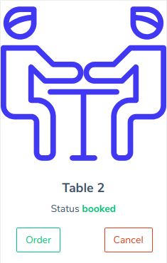

Hình 5.2.1 Bàn đã được đặt nhưng chưa gọi món

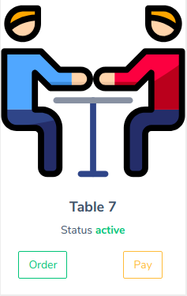

Hình 5.2.2 Bàn đã được gọi món

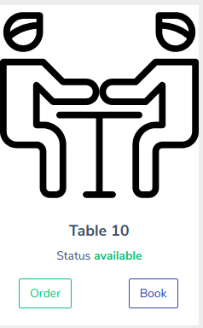

Hình 5.2.3 Bàn chưa được đặt

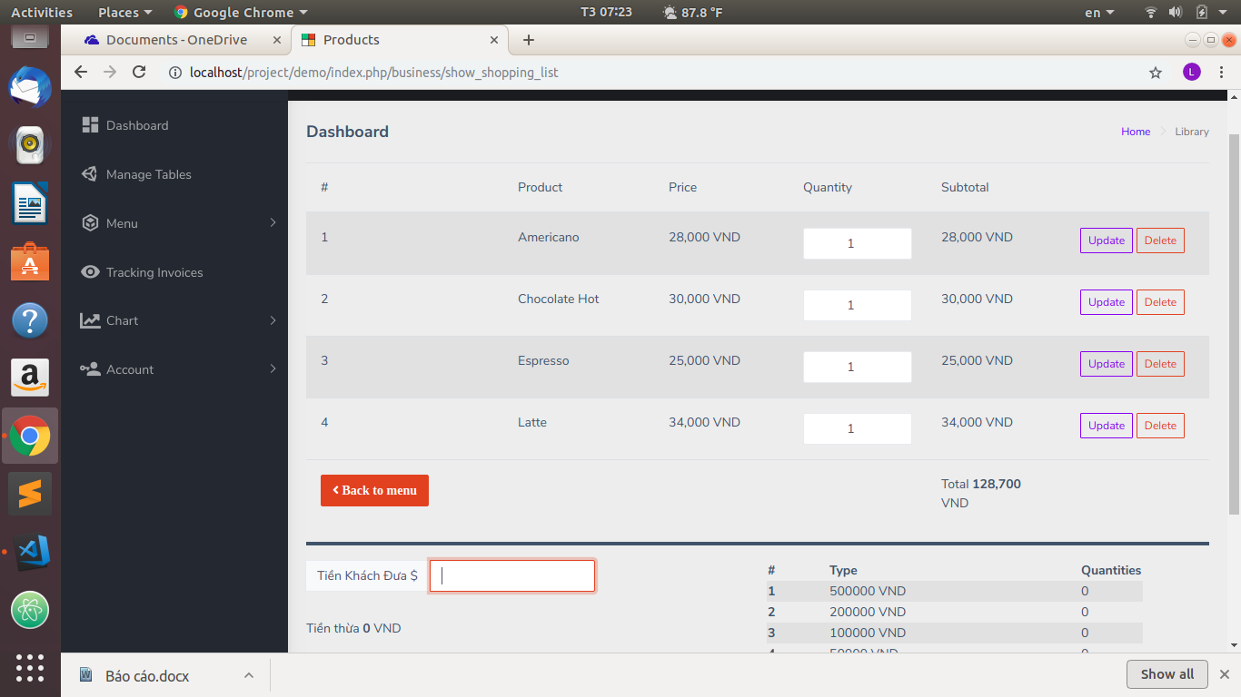

Hình 5.2.4 Xem hóa đơn

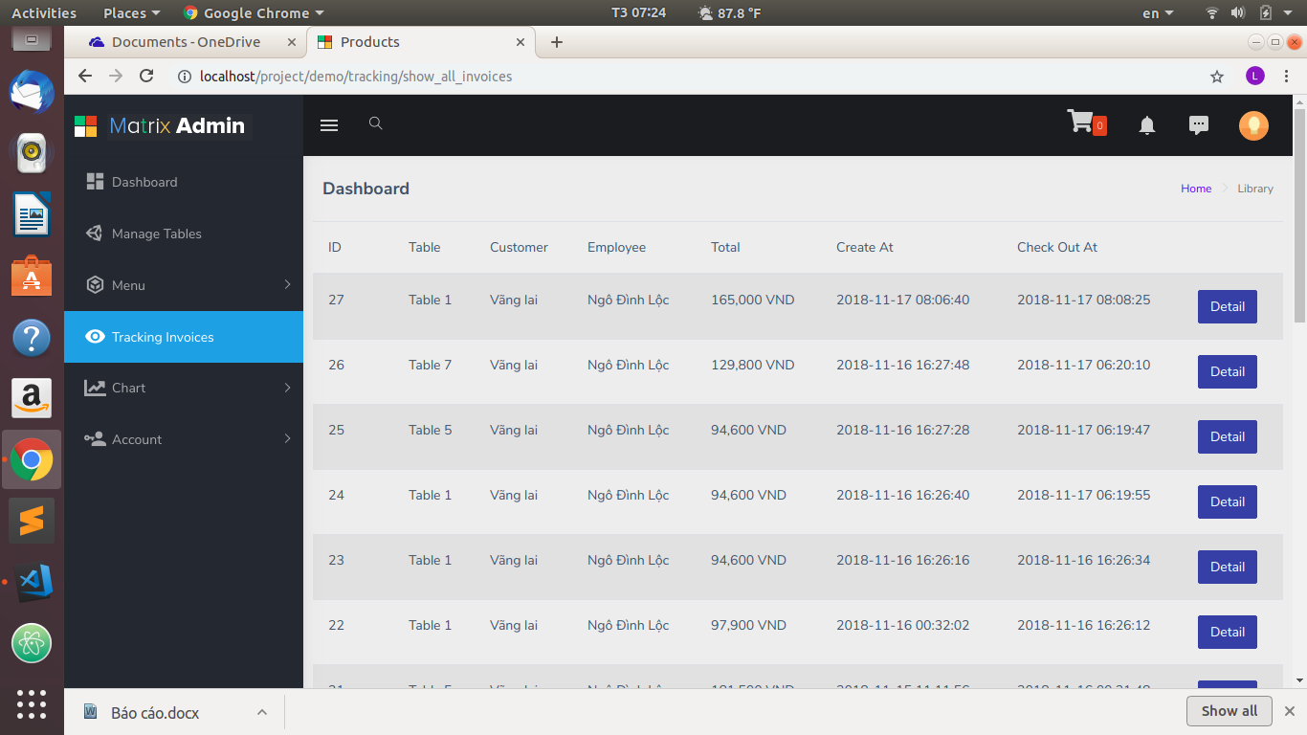

Hình 5.2.5 Xem thông tin hóa đơn

**5.3 Nghiệp vụ quản lí doanh thu bao gồm 2 chức năng sau:**

1. .Quản lí hóa đơn khách hàng : Chức năng quản lí hóa đơn khách hàng giúp nhân viên,chủ cửa hàng có thể lưu lại hóa đơn và thông tin của khách hàng để có thể thống kê khách hàng nào thường xuyên sử dụng dịch vụ của quán nhằm đưa ra nhiều mức khuyến mãi cho khách hàng đó,cũng như làm tăng thêm trải nghiệp của khách hàng khi được nhận nhiều mức khuyến mãi.
2. Quản lí doanh thu theo biểu đồ : Chức năng quản lí doanh thu theo biểu đồ giúp chủ cửa hàng dễ dàng trong việc quản lí doanh thủ của quán theo từng tháng.
3. Các hình ảnh mô tả chức năng trên :

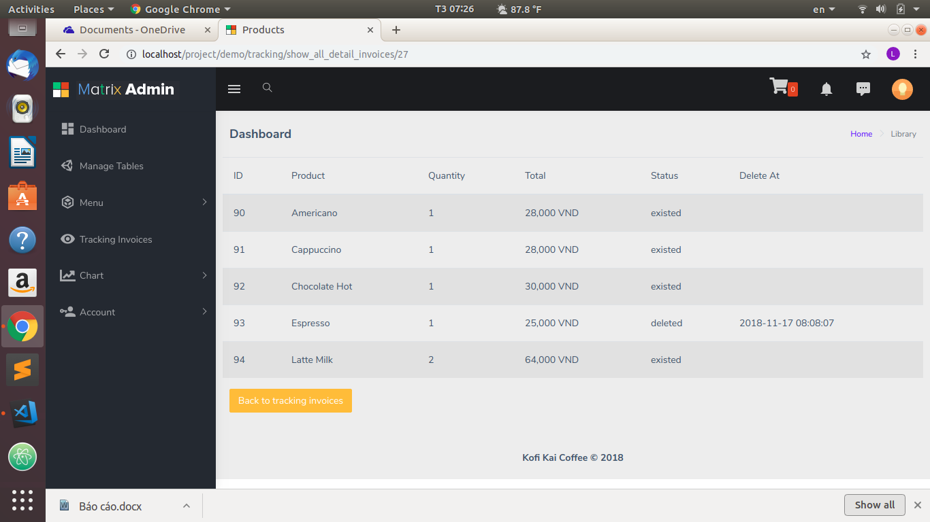

Hình 5.3.1 Quản lí hóa đơn khách hàng

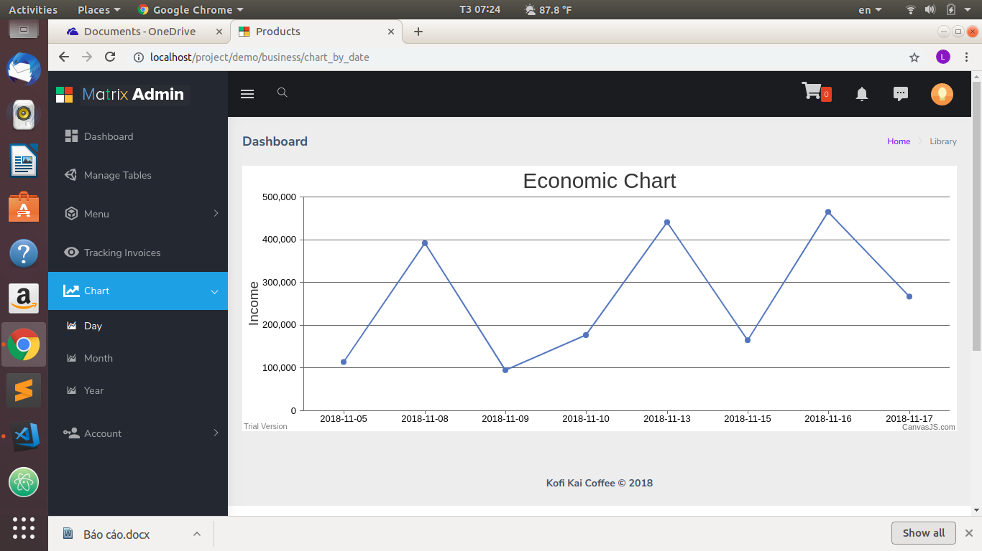

Hình 5.3.2 Biểu đồ thể hiện doanh thu theo tháng

**5.4. Nghiệp vụ tài khoản, phân quyền:**

1. Tạo tài khoản : Chức năng này giúp người dùng có thể tạo thêm tài khoản cho nhân viên mới,giúp thuận tiện trong việc quản lí cửa hàng của nhân viên mới tham gia vào cửa hàng.
2. Đăng nhập : Chức năng đăng nhập giúp ngăn chặn những người lạ không phải là nhân viên của cửa hàng tự ý đăng nhập vào hệ thống làm thất thoát tài chính của cửa hàng.
3. Xóa tài khoản : Chức năng xóa tài khoản dành cho Admin giúp xóa tài khoản nhân viên khi nhân viên không còn làm việc ở cửa hàng.
4. Phân quyền theo chức năng : Chức năng này giúp người chủ cửa hàng có thể dễ dàng phân quyền cho các nhân viên của mình, tùy vào cấp bậc,chức vụ của nhân viên mà sẽ có những quyền riêng biệt.

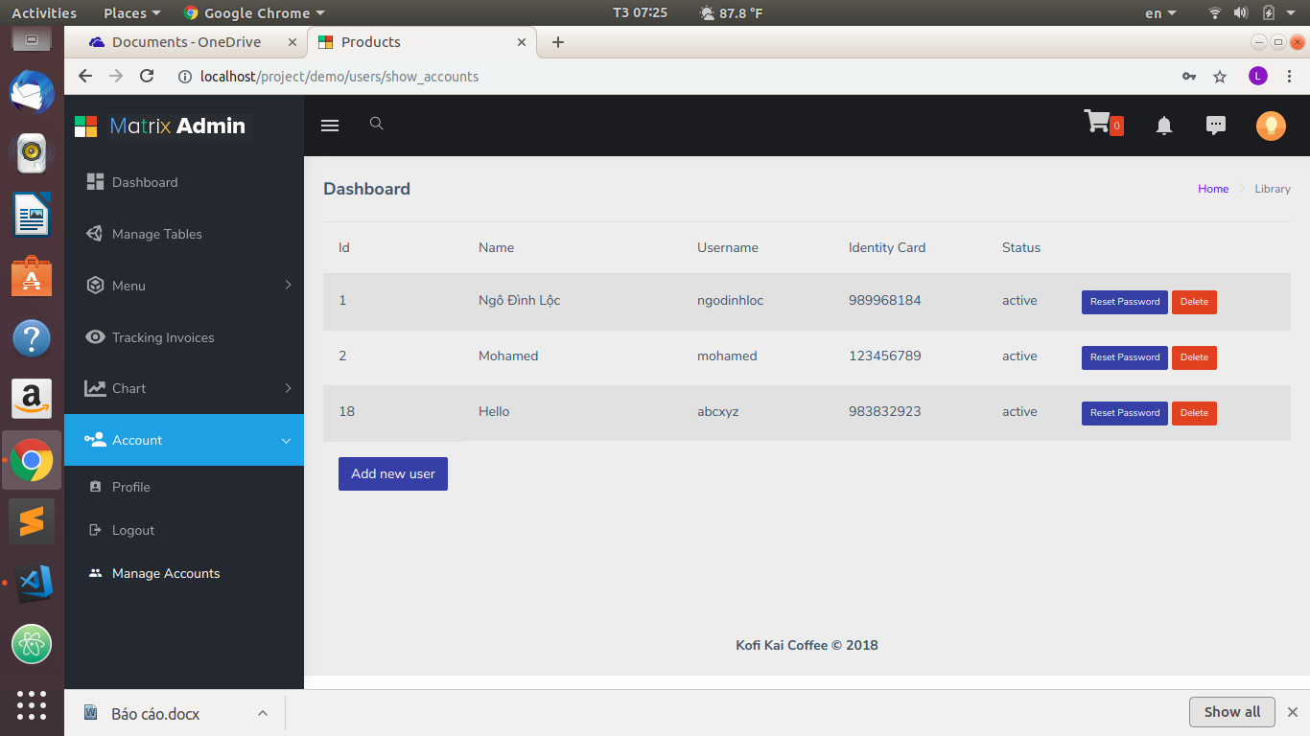

Hình 5.4.1 Danh sách tài khoản

CHƯƠNG 6 – GIỚI THIỆU VỀ MVC

1. Định nghĩa MVC : MVC (*viết tắt của* Model-View-Controller) là một mẫu [kiến trúc phần mềm](https://vi.wikipedia.org/wiki/Ki%E1%BA%BFn_tr%C3%BAc_ph%E1%BA%A7n_m%E1%BB%81m) để tạo lập [giao diện người dùng](https://vi.wikipedia.org/wiki/Giao_di%E1%BB%87n_ng%C6%B0%E1%BB%9Di_d%C3%B9ng) trên máy tính. MVC chia một ứng dụng thành ba phần tương tác được với nhau để tách biệt giữa cách thức mà thông tin được xử lý nội hàm và phần thông tin được trình bày và tiếp nhận từ phía người dùng.

* Khi sử dụng đúng cách, mẫu *MVC* giúp cho người phát triển phần mềm cô lập các nguyên tắc nghiệp vụ và giao diện người dùng một cách rõ ràng hơn. Phần mềm phát triển theo mẫu *MVC* tạo nhiều thuận lợi cho việc bảo trì vì các nguyên tắc nghề nghiệp và giao diện ít liên quan với nhau.
* Trong mẫu *Model-View-Controller*, mô hình (*model*) tượng trưng cho [dữ liệu](https://vi.wikipedia.org/wiki/D%E1%BB%AF_li%E1%BB%87u) của chương trình phần mềm. Tầm nhìn hay khung nhìn (*view*) bao gồm các thành phần của giao diện người dùng. Bộ kiểm tra hay bộ điều chỉnh (*controller*) quản lý sự trao đổi giữa dữ liệu và các nguyên tắc nghề nghiệp trong các thao tác liên quan đến mô hình.

1. Luồng chạy MVC :

* Các index.php phục vụ như là bộ điều khiển phía trước, khởi tạo các tài nguyên cơ sở cần thiết để chạy CodeIgniter.
* Router sẽ kiểm tra yêu cầu HTTP để xác định những gì cần được thực hiện với nó.
* Nếu một tệp bộ nhớ cache tồn tại, nó được gửi trực tiếp đến trình duyệt, bỏ qua việc thực thi hệ thống bình thường.
* Trước khi bộ điều khiển ứng dụng được tải, yêu cầu HTTP và bất kỳ dữ liệu nào do người dùng gửi được lọc để bảo mật.
* Bộ điều khiển tải mô hình, thư viện lõi, người trợ giúp và bất kỳ tài nguyên nào khác cần thiết để xử lý yêu cầu cụ thể.
* Chế độ xem cuối cùng được hiển thị rồi được gửi tới trình duyệt web để được xem. Nếu bộ nhớ đệm được bật, chế độ xem được lưu vào bộ nhớ cache trước để các yêu cầu tiếp theo có thể được phân phát.

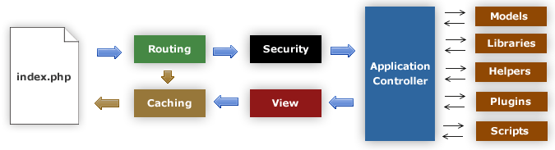

Hình 6.2.1 Luồng chạy của MVC

1. Giải thích Model – View – Controller

* Model : Mô hình đại diện cho cấu trúc dữ liệu của bạn. Thông thường các lớp mô hình của bạn sẽ chứa các hàm giúp bạn truy xuất, chèn và cập nhật thông tin trong cơ sở dữ liệu của bạn.
* View : là thông tin đang được trình bày cho người dùng. Chế độ xem thường sẽ là trang web, chế độ xem cũng có thể là một đoạn trang giống như đầu trang hoặc chân trang. Nó cũng có thể là một trang RSS, hoặc bất kỳ loại nào khác của "trang".
* The Controller : Bộ điều khiển đóng vai trò trung gian giữa Mô hình, Chế độ xem và mọi tài nguyên khác cần thiết để xử lý yêu cầu HTTP và tạo trang web.

CHƯƠNG 7 – GIỚI THIỆU GIT

1.GIT là gì : Git là một hệ thống điều khiển phiên bản(version control system) phân phối miễn phí và mã nguồn mở được thiết kế để xử lý mọi thứ từ các dự án nhỏ đến rất lớn với tốc độ và hiệu quả.

2.Version control là gì ? Tại sao nó quan trọng ?

- Version control : Là một hệ thống ghi lại các thay đổi đối với tệp hoặc tập hợp các tệp theo thời gian để bạn có thể nhớ lại các phiên bản cụ thể sau này. Mặc dù các ví dụ trong cuốn sách này hiển thị mã nguồn phần mềm như các tệp dưới sự kiểm soát phiên bản, trong thực tế bất kỳ loại tệp nào trên máy tính đều có thể được đặt dưới sự kiểm soát phiên bản.

- Nó quan trọng vì : Nếu bạn là một nhà thiết kế đồ họa hoặc thiết kế web và muốn giữ mọi phiên bản của một hình ảnh hoặc bố trí ,nó sẽ rất thuận tiện để sử dụng Version Control System (VCS). VCS cho phép bạn: hoàn nguyên tệp về trạng thái trước đó, hoàn nguyên toàn bộ dự án về trạng thái trước đó, xem lại các thay đổi được thực hiện theo thời gian, xem ai đã sửa đổi lần cuối điều gì đó có thể gây ra sự cố. hơn. Sử dụng VCS cũng có nghĩa là nếu bạn làm hỏng hoặc mất các tập tin, bạn thường có thể phục hồi dễ dàng. Ngoài ra, bạn nhận được tất cả điều này cho rất ít chi phí.

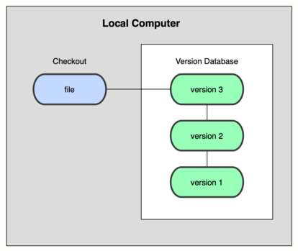

Hình 7.2.1 Các phiên bản được lưu lại bởi theo mô hình VCS

- Phương thức lựa chọn phiên bản kiểm soát của nhiều người là sao chép tệp vào thư mục khác. Cách tiếp cận này rất phổ biến vì nó rất đơn giản, nhưng nó cũng dễ bị lỗi. Bạn có thể dễ dàng quên thư mục nào bạn đang ở và vô tình ghi vào sai tệp hoặc sao chép các tệp bạn không có ý định.

- Để giải quyết vấn đề này, các lập trình viên từ lâu đã phát triển các VCS địa phương có một cơ sở dữ liệu đơn giản lưu giữ tất cả các thay đổi đối với các tệp trong điều khiển sửa đổi.

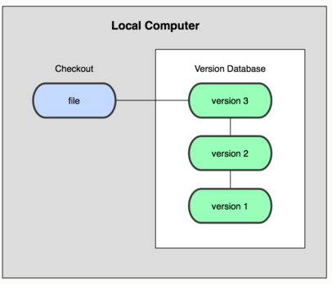

Hình 7.2.2 Cách kiểm soát phiên bản của phần mềm

3.Tại sao lại sử dụngVersion Control Systems (VCS) :

Khi những người cùng làm chung một dự án, thì không thể nào chờ người A làm xong phần việc của mình rồi gửi code qua cho người B làm tiếp phần việc, như vậy rất mất thời gian và tốn kém chi phí. Để giải quyết vấn đề này, Centralized Version Control Systems (CVCS) đã được phát triển. Các hệ thống này, chẳng hạn như CVS, Subversion và Perforce, có một máy chủ duy nhất chứa tất cả các tệp được phiên bản và một số khách hàng kiểm tra tệp từ vị trí trung tâm đó. Trong nhiều năm, đây là tiêu chuẩn để kiểm soát phiên bản.

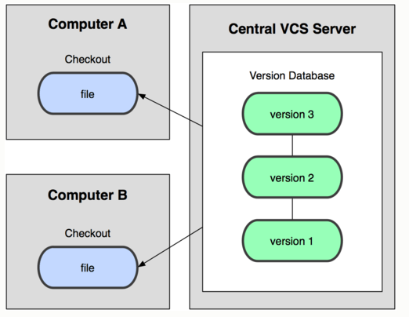

Hình 7.3.1 Mô hình Centralized Version Control Systems

4.Hình ảnh sử dụng GIT :

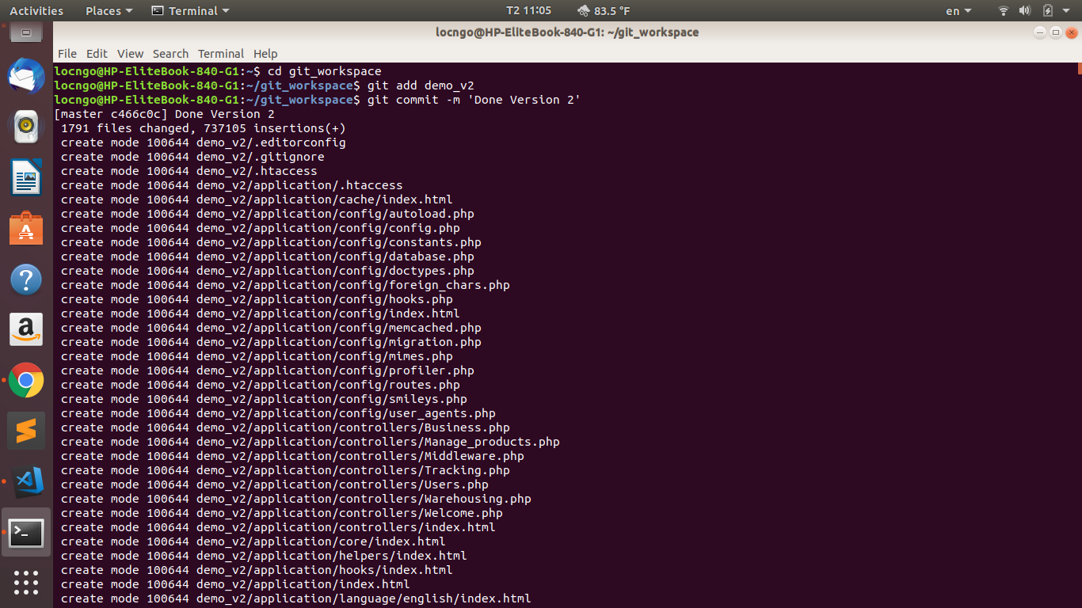

Hình 1 : Sử dụng GIT



Hình 2: Sử dụng GIT

**TÀI LIỆU THAM KHẢO**

**Website:**

1. <https://www.w3schools.com/default.asp>
2. <https://stackoverflow.com/>
3. https://vi.wikipedia.org/wiki/